共青团上海海关学院委员会
简 报
2017年第68期 2017年11月20日
圆梦丝路，共筑未来
——我校学生团队在第十五届“挑战杯”一带一路国际专项赛中荣获全国二等奖
2017年11月18日，由共青团中央、中国科协、教育部、中国社科院、全国学联、上海市人民政府主办，上海大学承办的第十五届“挑战杯”全国大学生课外学术科技作品竞赛中国华信“一带一路”专项赛决赛在上海大学圆满落幕。此次，我校参赛学生国商1501杨梦娟，税收1502曹毅和海管1506郭柏亨团队的参赛作品《一带一路建设背景下中国与中亚五国贸易畅通研究》，为我校赢得了挑战杯项目参赛历史上的首个国家级二等奖。该团队由经济与工商管理系副教授匡增杰教师指导。
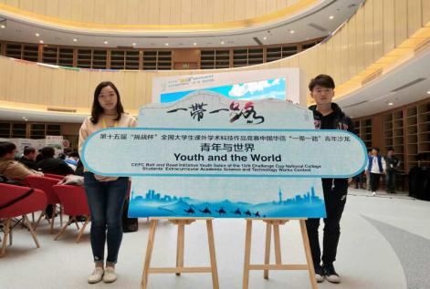
本届“挑战杯”全国大学生课外学术科技作品竞赛中国华信“一带一路”专项赛自启动以来，得到了全国高校和我校学生的积极响应。经过网络初评、集中复评和决赛问辩，最终评出了全国特等奖6项、一等奖14项、二等奖19项。其中，上海高校中只有上海大学、上海交通大学及上海海关学院三所院校获奖。
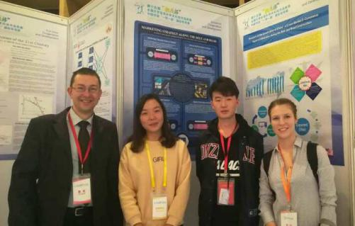
经过了前期认真的准备，详实的调研，扎实的报告，11月14日至18日，杨梦娟同学与曹毅同学代表我校赴上海大学“一带一路”专项决赛现场进行答辩。两名选手围绕“一带一路”建设背景下中国与中亚五国的贸易发展现状，聚焦经济合作与外贸发展，针对“一带一路”沿线国家在贸易畅通问题中面临的现实问题设计解决方案，进行现场展示与英文讲解。评审委员高度赞扬了我校选手的理论构想，鼓舞参赛选手投身社会行动，让世界看到青年力量。期间，我校团队参加了“一带一路”国际青年沙龙交流会。沙龙交流会上，我校团队与台湾专家及来自哈萨克斯坦、白俄罗斯等地的学生团队深入交流，感受新一代青年在文化交融背景下的教育和工匠精神，聚焦青年力量，用创意点亮未来，以创新造福社会。
本次“挑战杯”一带一路国际专项比赛荣获全国二等奖，是我校团队在挑战杯项目中摘得的首个国家级奖项，无疑是我校科创文化建设多年来取得的极具代表性和影响力的重要成果。近年来，校团委始终坚持科创育人、实践育人，启发创新思维，培养创新意识，助力科创文化校园建设，为我校凝智育才打造广阔平台。相信我校学子也将继续发扬创新精神，扬科创风帆，领航革新前沿，共筑科研华章。

